**Московский государственный технический**

**университет им. Н.Э. Баумана**

Факультет «Радиотехнический»

Кафедра ИУ5 «Системы обработки информации и управления»

Курс «Разработка интернет-приложений»

Отчет по лабораторной работе №7

|  |  |  |
| --- | --- | --- |
| Выполнил: |  | Проверил: |
| студент группы РТ5-51Б |  | преподаватель каф. ИУ5 |
| Грызин Алексей |  | Гапанюк Ю.Е. |
| Подпись и дата: |  | Подпись и дата: |

# Описание задания

**Цель лабораторной работы:** изучение возможностей создания пользовательского интерфейса в веб-приложениях.

**Задание:**

На основе методических указаний разработайте пользовательский интерфейс для работы с REST API. Используйте REST API, разработанный Вами в предыдущей лабораторной работе.

# Результат работы программы

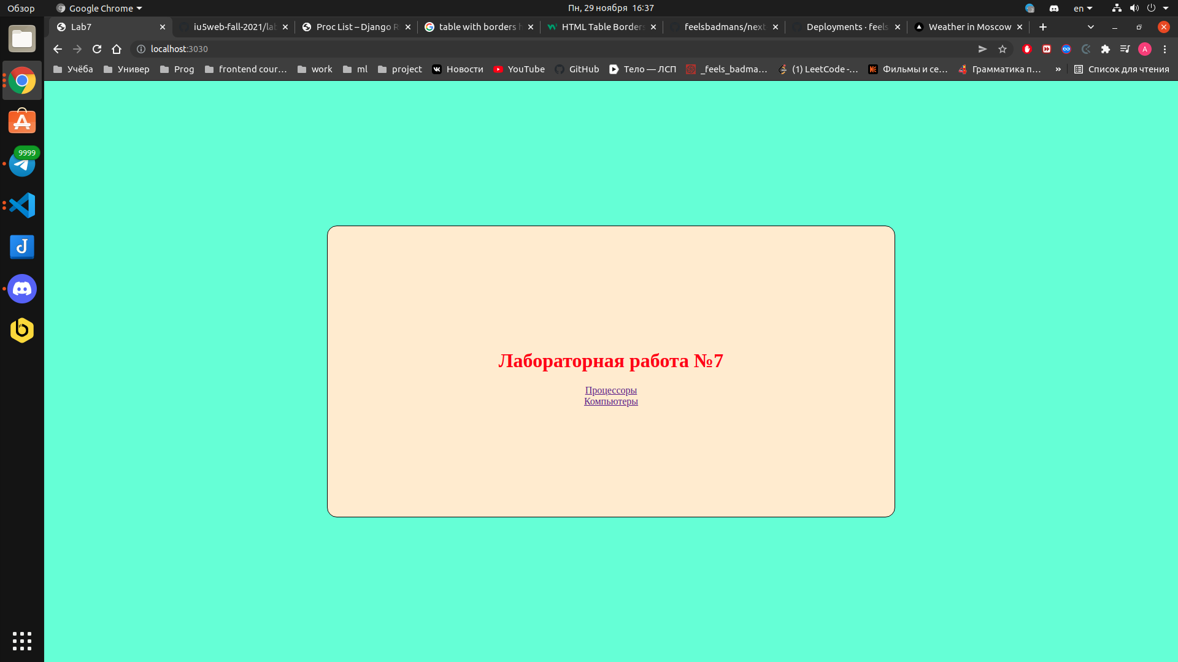

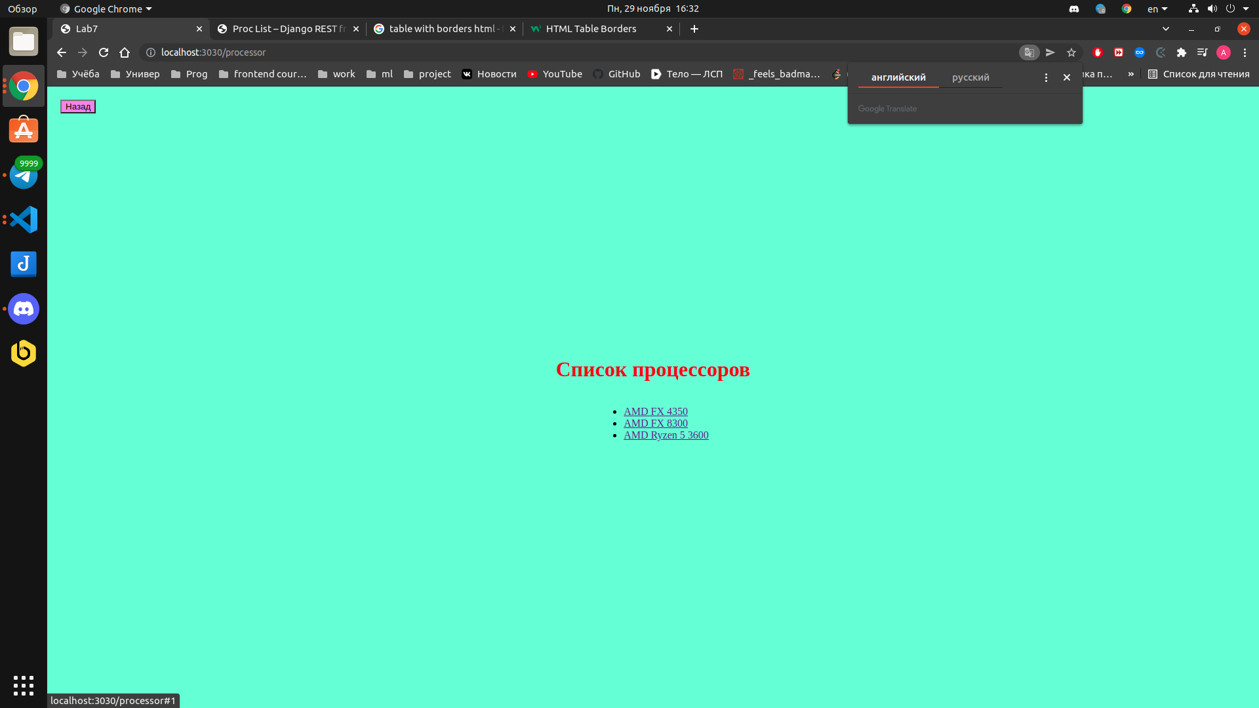

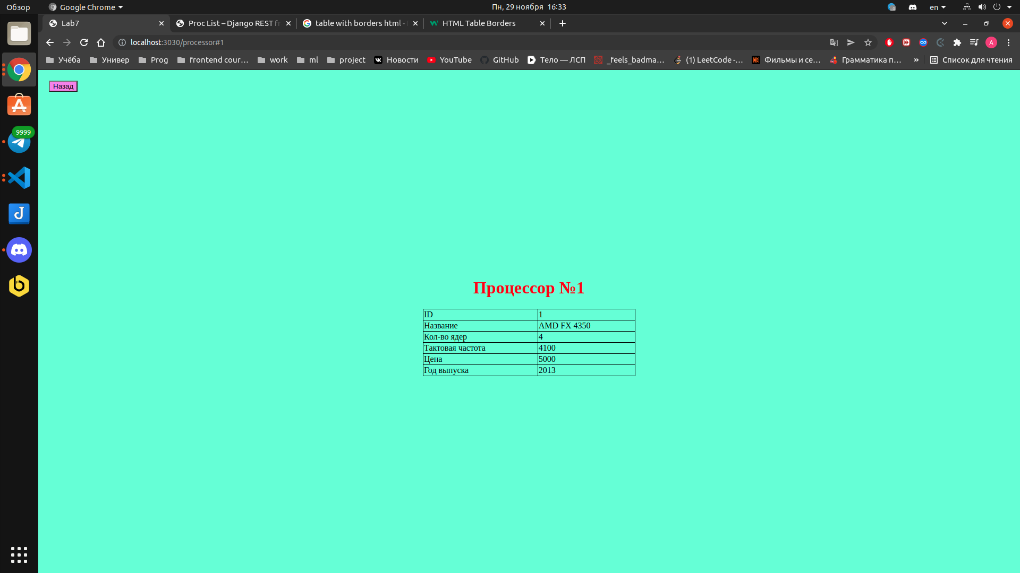

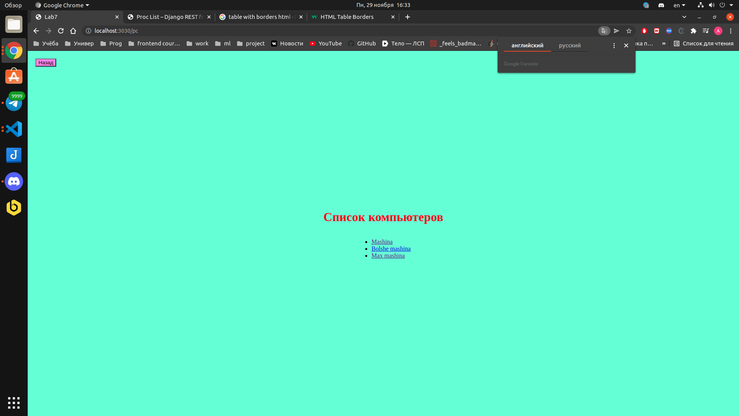

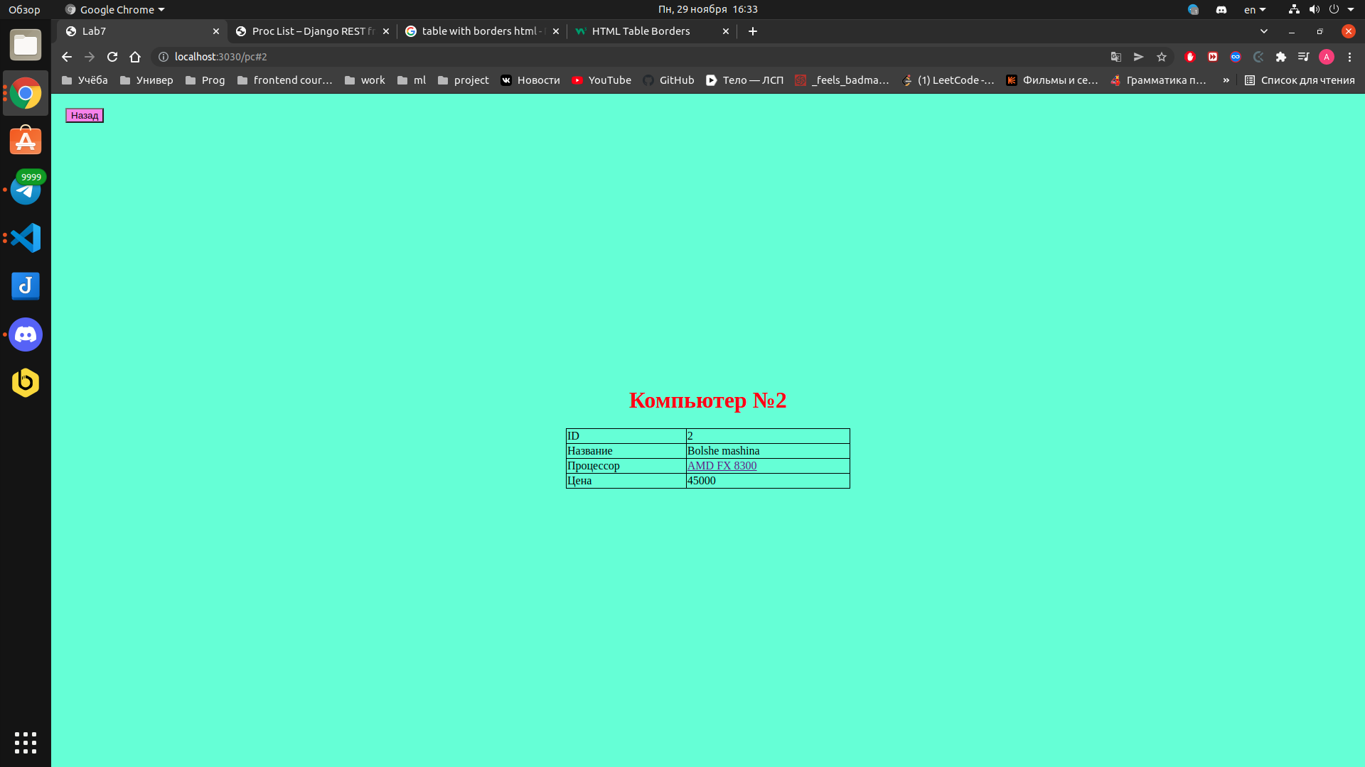

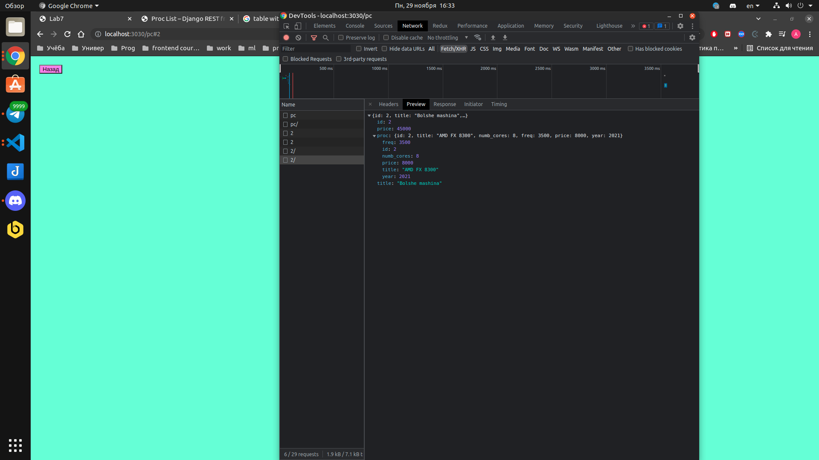

# Текст программы

Проект находится в этой папке репозитория GitHub:  
<https://github.com/feelsbadmans/bmstu-5-sem-rip/tree/main/lab7>